Московский физико-технический институт

Кафедра мультимедийных технологий и телекоммуникаций

Самостоятельная работа №2

Работу выполнил

Буссе А. А.

Contents

Корреляция последовательностей 3

Оценка частотной характеристики канала 5

BER 9

Заключение 11

Tmp. Materials (not included) 13

# Корреляция последовательностей

Были сгенерированы последовательности для SRS пилотов с разным циклическим сдвигом. Была исследована авто/кросс-корреляция полученых сигналов (Рис. 1, 2, 3).

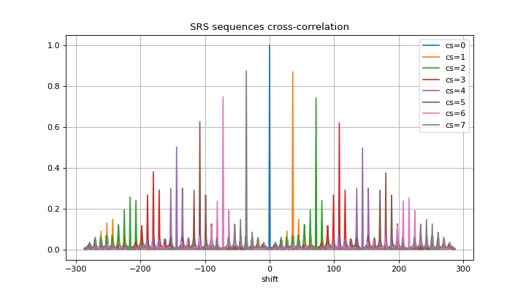

Рисунок 1: корреляция SRS последовательностей с разным циклическим сдвигом.

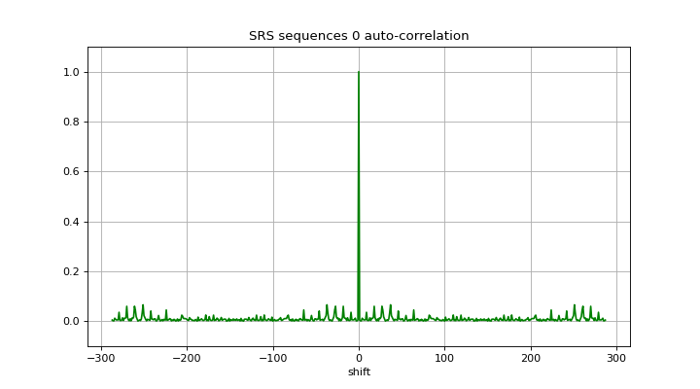

Рисунок 2: автокорреляция SRS последовательности c cs=0.

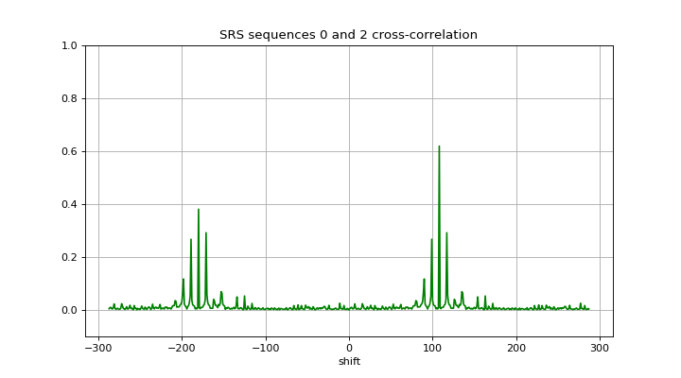

Рисунок 3: корреляция последовательностей с cs=0 и cs=2.

Как видно из рисунка 2, автокорреляция имеет ярко выраженный максимум в 0, в остальных точках ее модуль не превышает 0.07. Кросс корреляция между последовательностями с разным cs дает 2 “набора” максимумов вблизи точек (36*cs) и (36*cs – 288), такое положение наборов является следствием того, что данные последовательности являются циклическими сдвигами друг друга, что более наглядно видно, если построить циклическую кросскорреляцию (Рис. 4).

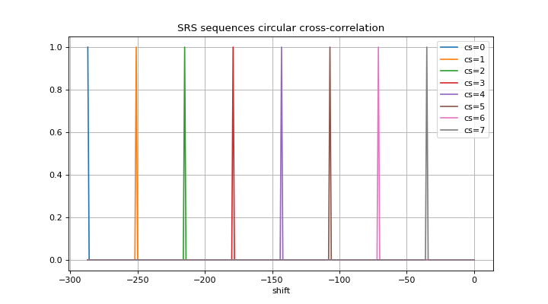

Рисунок 4: циклическая кросскорреляция SRS последовательностей с разным cs.

Так как автокорреляция имеет высокое значение только в 0, то интервал корреляции последовательности самой с собой практически равен 0. Для корреляции разных последовательностей имеется два сдвига вблизи которых наблюдается высокая корреляция, и чем дальше от 0, тем меньшим по модулю и менее выраженным по сравнению с боковыми лепестками становится основной максимум по сравнению с добавочными, соответственно растет интервал корреляции. Из рисунка 1 видно, что чем больше $min(cs, cs_count-cs)$, тем меньше по модулю основной пик кросскорреляции с интерференционной составляющей и больше расстояние между пиком автокорреляционной функции и пиками кросскорреляции.

# Оценка частотной характеристики канала

Рассмотрим частотную и импульсную характеристики канала (Рис. 5, 6, 7).

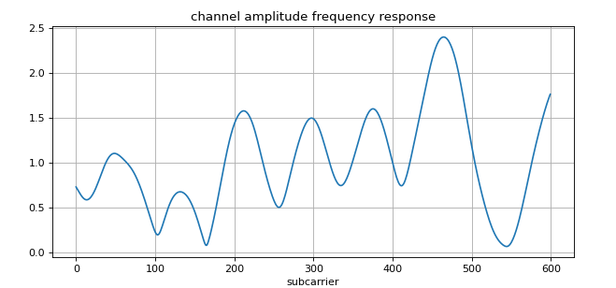

Рисунок 5: Частотная характеристика канала (между антеннами $ue_{0}$ и $bs_{0}$ в момент времени 0 канал PATH).

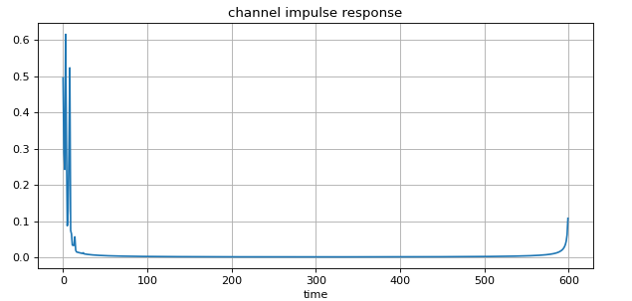

Рисунок 6: импульсная характеристика канала (между антеннами $ue_{0}$ и $bs_{0}$ в момент времени 0 канал PATH).

Из рисунка 6 видно, что импульсная характеристика локализована вблизи 0, что на приемной стороне (стороне базовой станции) должно выполняться вследствие временной синхронизации (в нашем случае OFDM приемника). Так же можно попробовать найти положение импульсной характеристики как максимум корреляции, но в этом случае есть шанс перепутать максимумы соответствующие измеряемой и интерференционной импульсным характеристикам, т.к. пик интерференционной ИХ может быть выше вследствие меньшего ослабления в канале и циклического префикса OFDM символа, вследствие чего корреляция будет уже выглядеть не так как на рисунке 1, а ближе к циклической корреляции на рисунке 4 (в зависимости от циклических сдвигов cs и длины циклического префикса).

Рассмотрим передачу SRS сигнала через канал. Индексами $u$ и $i$ будем помечать сигналы и характеристики канала основного и интерференцеонного пользователей соответственно.

$$y=x_{u}*H_{u}^{H}+ x_{i}*H_{i}^{H}+n$$

*(оператор * обозначает поэлементное перемножение)*

Рассмотрим LS оценку $\hat{H_{LS}^{H}}$:

$$\hat{H_{LS}^{H}}=x_{u}^{*}y=H_{u}^{H}+\left(x_{u}^{*}*x_{i}\right)*H_{i}^{H}+\tilde{n}$$

В полученной оценке присутствует слагаемое $\left(x_{u}^{*}*x_{i}\right)*H_{i}^{H}$ соответствующие интерференции с сигналом другого пользователя. Стоит заметить, что перемножение в частотной области $\left(x_{u}^{*}*x_{i}\right)$ дает циклическую свертку во временной области, которая представляет собой единичный импульс со сдвигом $cs_{i}*36$ (Рис. 4). Т.е. во временной области оценка $ifft(\hat{H_{LS}^{H}})$ содержит импульсную характеристику канала пользователя $ifft(H_{u}^{H})$ и оценку канала интерферирующего пользвателя, но сдвинутую на $cs_{i}*36$ отсчетов, а так как импульсная характеристика локализована вблизи 0, то можно выделить нужную импульсную характеристику с помощью временного окна. На рисунках 7 изображены LS оценки во временной области $|ifft\left(\hat{H_{LS}^{H}}\right)|$ в присутствии интерференции и при ее отсутствии.

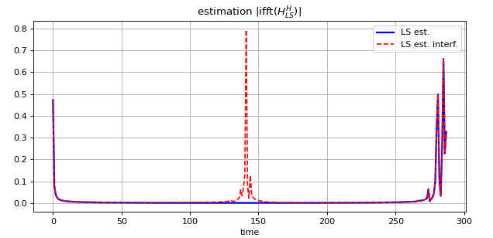

Рис. 7: LS оценки импульсной характеристики канала пользователя в случае остутствия интерференции и при ее присутствии. Канал PATH.

Видно, что в простейшем случае можно выделить импульсную характеристику канала пользователя прямоугольным окном от 270 до 291 (если считать циклически 291%288 = 3), т.е. ширина окна должна состовлять ~10-20 отсчетов в зависимости от SNR.

Т. е. $\hat{H_{wnd}^{H}}=fft(ifft\left(\hat{H_{LS}^{H}}\right)*W)$. В случае отсутствия шума, окно можно сделать шире, что бы вошло больше мощности соответствующей импульсной характеристике $H_{u}^{H}$, при большем уровне шума, окно следует сделать уже, что бы уменьшить мощность шума. Влияние ширины окна на точность оценки представлено на рисунках 8, 9.

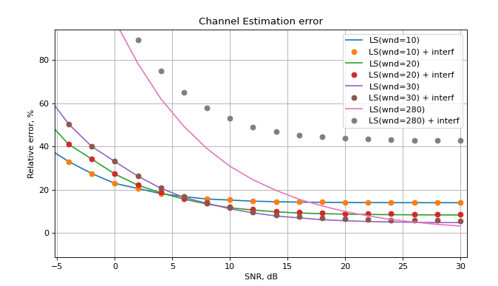

Рисунок 8: LS оценка с использованием прямоугольного окна. Канал PATH.

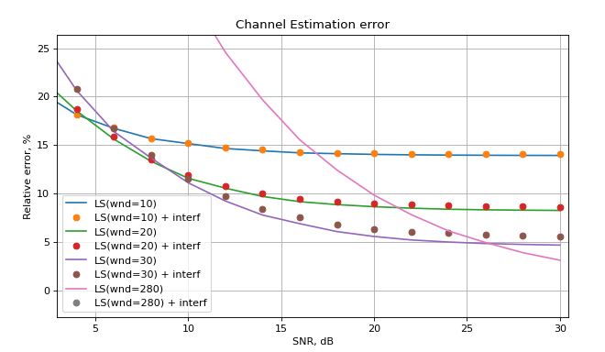

Рисунок 8: LS оценка с использованием прямоугольного окна (высокое SNR). Канал PATH.

Чуть более сложным, но чуть более эффективным и универсальным способом будет взять прямоугольное окно покрывающее всю область соответствующую нашему циклическому сдвигу (т.е. [-17, 18] всего 36 отсчетов на сдвиг) и внутри этой области дополнительно занулить те части в которых $\left|ifft\left(\hat{H_{LS}^{H}}\right)\right|<3*std(noise)/\sqrt{N}$, в данном случае предположим, что мощность шума известна из измерений других модулей, хотя точность оценки может повлиять на точность оценки канальной характеристики. Деление на $\sqrt{N}$ в данном случае необходимо ввиду того, что деление на N производится в $ifft$. Данный метод дает хорошую оценку при высоком SNR (примерно такуюже как и широкое окно рис. 9).

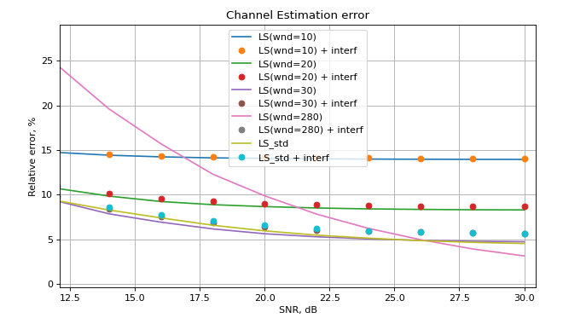

Рисунок 9: сравнение автоматического окна с фиксированным прямоугольным при высоком SNR. Канал PATH.

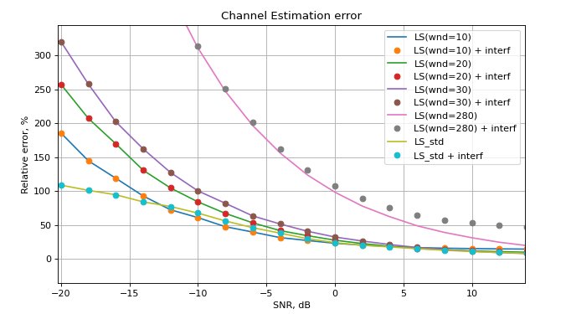

Рисунок 10: сравнение автоматического окна с фиксированным прямоугольным при низком SNR. Канал PATH.

При низком SNR данный метод в некоторой степени проигрывает прямоугольному окну с правильно подобранным размером (Рис. 10).

# BER

Оценим BER при передаче через канал искользуя precoding вектора полученные на основе оценки матрицы H. Для этого была произведена оценка канальной характеристики для каждой антенны базовой станции, в качестве прекодинг вектора выбирался первый (единственный, совпадающий с точностью до множителя с самим вектором $H^{H}$) сингулярный вектор. В данном случае под SNR подразумевается отношение сигнал шум, которое рассчитывалось при оценке канальной характеристики, а не при передаче информационных символов. Для канала PATH результаты представлены на рисунке 11.

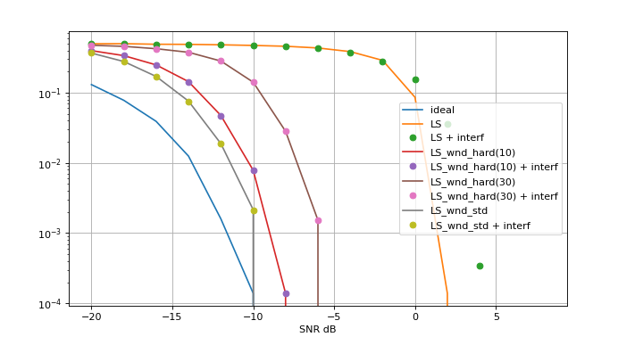

Рисуок 11: BER(SNR) для канала PATH.

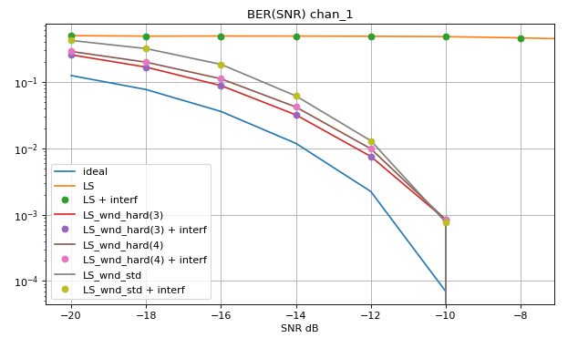

Рисунок 12: BER(SNR) для канал chan_1.

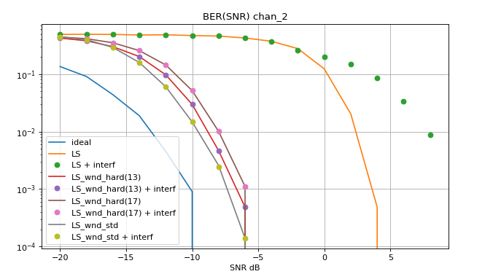

Рисунок 13: BER(SNR) для канал chan_2.

Как видно из рисунков 11, 12, на оценку BER(SNR) большее влияние оказывает точность оценки канала при плохом отношении сигнал шум (когда кривая MER еще не “вышла в насыщение”), чем точность в хороших условиях , т.к. в хороших условиях ошибка в любом случае становится незначительной. Соответственно в большинстве случаев следует выбирать узкое окно. Так же хорошие результаты дало окно основанное на оценке мощности шума: в случае канала PATH имеем выигрыш ~1-2 dB, в случае chan_1 проигрыш на ~0.5-1 dB и в канале chan_2 выигрыш ~1 dB по сравнениею с лучшим из протестированных фиксированных окон.

# Заключение

Были исследованы последовательности SRS пилотов. Циклическая корреляция данных последовательностей представляет собой единичный импульс. В случе обычной корреляции, автокорреляция близка к единичному импульсу (автокорреляция во всех точках кроме 0 не превышает 0.07), а корреляция между последовательностями с разными циклическими сдвигами представляет собой 2 “набора” максимумов вблизи точек (36*cs) и (36*cs – 288) (т.к. реально циклический сдвиг раве 36*cs). Чем больше $min(cs, cs_count-cs)$, тем дальше будут разнесены импульсные характеристики измеряемого и интерференционного каналов и соответственно проще будет выделить ИХ измеряемого канала с помощью окна.

Были рассмотрены оценки частотной характеристики канала с использованием srs пилотов LS методом и LS методом с использованием различных окон. В качестве окна были рассмотрены окна различной ширины, а так же окно основанное на оценке мощности шума. При низких SNR узкое окно дает лучшие результаты из за того что пропускает меньше шума, но при высоких SNR более широкое окно дает лучшуую оценку. Адаптивное окно основанное на оценке мощности шума дает хорошую оценку при больших SNR и хорошую оценку (в некотором диапазоне чуть худшую по сравнению с правильно подобранным узким окном) при низких SNR.

Была проведена симуляция передачи данных, и построены зависимости BER(SNR). Из полученных результатов можно сделать вывод, что более важным является хорошо оценивать ИХ при низких SNR чем при больших, т.к. при больших SNR (когда ошибка оценки уже перестает меняться) BER уже в любом случае достаточно низок ($<{10}^{-4}$), поэтому предпочтительно использование узкого окна (но ширина окна все еще зависит от характеристик канал: для канала PATH с многолучевым распространением требуется более широкое окно ~10, в то время, как для однолучевого канала 1 требуется ширина ~3). Предложенное адаптивное окно основанное на оценке мощности шума показывает неплохой результат во всех каналах и дает возможность автоматически выбирать окно основываясь на характеристиках канала: в протестированных каналах выигрыш/проигрыш по SNR сравнению с лучшим окном для каждого из каналов ~1-2 дБ, но в основном данное окно выигрывает у прямоугольного, но стоит отметить что использовалось точное значение мощности шума, а использование оценки данного параметра может ухудшить данные результаты.

# Tmp. Materials (not included)

